AGA 2014 du Conseil Elzéar-Goulet
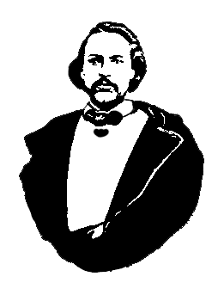
Le Conseil Elzéar-Goulet
Président: Marc Boyer Vice-président: Lucien Croteau Secrétaire: Pauline Turenne Trésorier: Roger Hupé
Ainés: Evelyn Carrier et Roland Lavallée Jeunesse: Ashley Lemoine Historien: David Dandeneau Président-sortant: André Carrier
Adresse: 10 – 297 Enfield Cr., Saint- Boniface, Manitoba, R2H 1C1 Téléphone: 204.231.4020 Courriel: info@elzear-goulet.org
Rapport du Président

- Activités en 2013
  - Gérance de l’Auberge du Violon, pavillon du Festival du Voyageur.
  - Pique-nique métis annuel avec l’Union nationale.
  - Prélèvement de fond « Save our Seine » au Bois des Esprits.
  - Délégation de deux membres du Conseil à l’AGA de la MMF à Brandon.
  - Commémoration annuelle des tombes de Louis Riel, Elzéar Goulet, and d’Ambroise
Lépine au cimetière de la Cathédrale de St-Boniface.
- Progrès du Conseil dans sa mission
  - Mandat des officiers augmente à 4 ans - permet un suivi sur de plus longs projets.
  - Situation financière est bonne.
  - Les membres du Conseil s’impliquent assez bien avec l’Auberge du Violon, qui est
maintenant la plus importante activité du Conseil.
  - Nombre de gens aux réunions diminue. Il faut avoir au moins sept à chaque
réunion pour avoir un quorum. Que faire pour augmenter l’intérêt à venir quand
les gens ont tant d’autres choses à faire.
  - Quels projets ou activités lors des réunions pourraient intéresser les gens à
s’impliquer avec le Conseil et venir aux réunions. Qui voudrait s’impliquer et
comment les rejoindre?

- Évènements nouveaux planifiés pour 2014
  - Voir des courts-métrages sur différents aspects de la vie métisse à chaque réunion.
  - Rénover le lettrage sur la tombe d’Elzéar-Goulet au cimetière de la Cathédrale.
  - Établir un partenariat avec le groupe ReconciliACTION, un groupe de jeunes de
l’université de St-Boniface.
  - Mettre des affiches sur les bourses métisses à l’Université de St-Boniface pour
encourager les jeunes à se joindre et à s’impliquer avec le Conseil Elzéar-Goulet.
  - Essaie de prélèvement de fond : un bingo avec Manitoba Lotteries. Pourrait-on
faire participer les jeunes en utilisant ces argents pour leurs vêtements métis? Et
soutenir des artisans métis en même temps avec ce projet?

